

TISKOVÁ ZPRÁVA 19. října 2023

Bytový dům v Lubech u Chebu má na střeše 40 fotovoltaických panelů. Elektřinu zde komunitně sdílí celé SVJ s 19 domácnostmi

Od ledna letošního roku je výrazně jednodušší vyrábět a zejména sdílet elektřinu z obnovitelných zdrojů v rámci bytového domu: jednotlivé domácnosti ji totiž mohou odebírat i za předpokladu, že s tím některý z vlastníků nesouhlasí a výslovně si přeje zůstat u svého dodavatele energie (což dříve mohlo přechod na elektřinu z obnovitelných zdrojů zcela zablokovat). Novela vyhlášky o pravidlech trhu s elektřinou, kterou schválil Energetický regulační úřad, se tak stala prvním krokem na cestě k legislativnímu ukotvení pravidel české komunitní energetiky. Názornou ukázkou komunitního sdílení energie je projekt fotovoltaické elektrárny na střeše staršího bytového domu v Lubech u Chebu v Karlovarském kraji, na němž úzce spolupracovaly společnosti DZD Solar (fotovoltaická divize DZ Dražice) a Enado. Díky efektivní komunikaci mezi jednotlivými členy SVJ je zde všech 19 domácností napájeno ekologickou elektřinou vyrobenou 40 fotovoltaickými panely o instalovaném výkonu 20 kWp. Její přebytky navíc systém ukládá do baterií nebo je využívá k ohřevu vody.

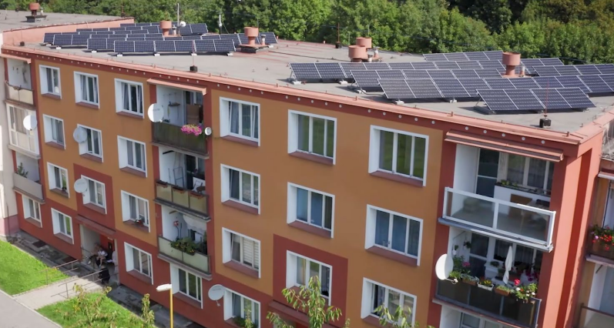
Fotovoltaický systém pro panelový dům v Lubech u Chebu, na který dodala fotovoltaické komponenty divize DZD Solar, se skládá z 40 fotovoltaických panelů Longi LR5 o instalovaném výkonu 20 kWp (stanoveném na základě dosavadní spotřeby energie v domě), dvou střídačů Dražice IN.Hybrid Compact 10.0K o výkonu 20 kW a bateriového úložiště Dražice Trinity DZD-BAT H 23.0 o kapacitě 23,2 kWh. Za jeho instalací stojí firma Enado, která také zajistila veškerou administrativu spojenou s čerpáním státní dotace z programu Nová zelená úsporám a uzavřela dohodu s distributorem o připojení k síti, sdílení energie a výkupu jejích přebytků. Rozdělení vyrobené elektřiny mezi vlastníky jednotlivých bytů (dle tzv. alokačního klíče) a rozúčtování nákladů probíhá na základě zásad komunitního sdílení energie, s nimiž souhlasili všichni členové SVJ.

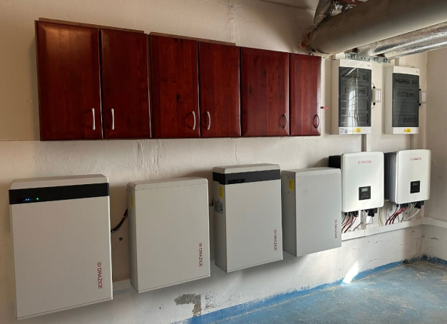
„Zdejší domácnosti uváděly jako svou hlavní motivaci k instalaci fotovoltaické elektrárny rychlou návratnost celkové investice, podpořenou dotacemi, a energetickou soběstačnost. Díky fotovoltaice jsou obyvatelé panelového domu nezávislí na značně turbulentním trhu s energiemi – svou elektřinu totiž vyrábějí, využívají a skladují sami,“ vysvětluje Mikuláš Bindzar, technický ředitel Enado, a dodává: „Celá realizace (od podpisu smlouvy až po zprovoznění systému) trvala pouhé dva měsíce. To bylo možné i díky bezproblémovému jednání s divizí DZD Solar, která nám dodala své fotovoltaické komponenty.“

DZD Solar je fotovoltaickou divizí společnosti DZ Dražice, která je největším českým výrobcem ohřívačů vody a dodavatelem švédských a italských tepelných čerpadel NIBE a Argo iM. Na trh již dodala přes 3 000 fotovoltaických systémů, mezi jejichž komponenty patří například monokrystalické solární panely s half-cut technologií od výrobců Longi, Recom, Jolywood a Axitec, fotovoltaické střídače, bateriové systémy, regulační jednotky, optimizéry nebo wallboxy.

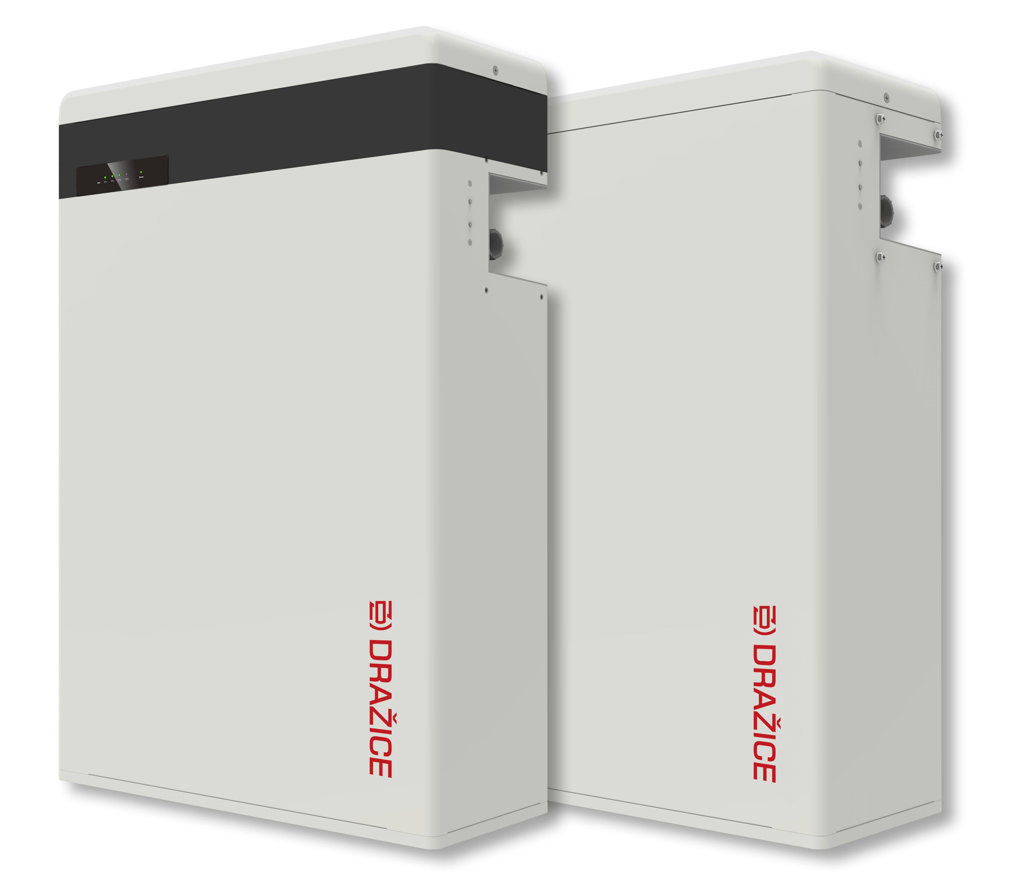
„Rozvoj komunitní energetiky považujeme za velmi důležitou součást celkového energetického mixu v České republice. Využívá totiž obnovitelné zdroje, přispívá ke snížení závislosti na fosilních palivech a zvyšuje soběstačnost celého energetického společenství. Rádi se proto podílíme na podobných projektech, jako bylo dodání komponent pro střešní fotovoltaickou elektrárnu v Lubech u Chebu, která zásobuje elektřinou všechny bytové jednotky i společné prostory ve starším panelovém domě. Celý systém je postavený na co největším využití přebytků, jež zbytečně nepřetékají do distribuční soustavy. V zázemí se nacházejí dva střídače, které mění energii vyrobenou 40 fotovoltaickými panely na střídavý proud: tak dochází k pokrytí spotřeby elektřiny v reálném čase. Vzniklé přebytky se nejprve ukládají do bateriového úložiště a následně se s nimi ohřívá voda v bojlerech. Teprve poté se posílají do sítě,“ dodává Luboš Vrbata, vedoucí DZD Solar. „Realizace tohoto typu stále nejsou v České republice příliš obvyklé – a my věříme, že jich bude přibývat. Zkušenost z Lubů totiž ukazuje, že poptávku po ekologických nízkoenergetických řešeních lze bez problémů uspokojit i u starších domů. Navíc dnes velmi výhodně s využitím státní dotace Nová zelená úsporám. A že se lze na realizaci dohodnout i v rámci SVJ, jakkoli se to zpočátku může zdát obtížné,“ uzavírá Luboš Vrbata.

Bateriové články Dražice Trinity B58

O společnosti Enado:
Enado staví na 25 letech zkušeností na trhu s fotovoltaikou a tepelnými čerpadly. Specializuje se na komplexní dodání fotovoltaických elektráren, a to zejména složitějších projektů z hlediska projektového, technologického i stavebního. V červnu 2023 firma instalovala s využitím dražických komponent fotovoltaickou elektrárnu na zatím nejvyšší budovu v českých podmínkách – na 25 m vysoký panelový dům v Kopřivnici. Enado řeší kromě bytových domů také rodinné domy, komerční budovy a průmyslové areály. Za první půlrok 2023 zrealizovala fotovoltaické elektrárny o výkonu 2,2 MWp. Enado zajišťuje své služby prostřednictvím pěti regionálních středisek. Je členem České fotovoltaické asociace a Solární asociace. Fotovoltaické elektrárny staví podle Zásad Solární asociace.

O společnosti DZ Dražice a skupině NIBE:
Společnost DZ Dražice, člen skupiny NIBE, je největším výrobcem ohřívačů vody v České republice, známým po celé Evropě. Své výrobky s jedinečným systémem topných keramických těles vyváží do cca 30 zemí světa. V Česku má více než 50% podíl na trhu. Historie společnosti se píše již od roku 1900: ohřívače vody pod značkou Dražice začala vyrábět v roce 1956. V roce 2006 se stala součástí švédského koncernu NIBE Industrier AB a výhradním dodavatelem produktů značky NIBE (např. tepelných čerpadel a rekuperačních jednotek) do České republiky a na Slovensko. Aktuálně je jejich největším prodejcem ve střední Evropě. V roce 2023 zahájila spolupráci s italskou společností Argoclima a prodej jejích tepelných čerpadel Argo iM.

Základní činností společnosti DZ Dražice je výroba a prodej ohřívačů vody a akumulačních nádrží. Jedná se o modely v provedení svislém, vodorovném, stacionárním, elektrickém a kombinovaném o objemech od 5 l do 1000 l. Dále nabízí nepřímotopné stacionární zásobníky vody o objemech od 100 l, ohřívače vody, které lze napojit na elektřinu ze sítě i na fotovoltaické panely, a klimatizace AIR a AIR Plus. Neméně důležitým předmětem její činnosti je výroba zásobníků vody s nepřímým ohřevem pro výrobce plynových kotlů. DZ Dražice vlastní výrobní závod s několika linkami v Dražicích a Luštěnicích nedaleko Benátek nad Jizerou a plně automatizovaný sklad.

Od roku 2022 je součástí DZ Dražice divize DZD Solar zaměřená na fotovoltaická řešení, která nabízí komponenty pro realizaci fotovoltaických elektráren (jako jsou síťové a hybridní měniče a akumulátory). Samotná kompletní řešení včetně vyřízení dotací a další administrativy dodává na trh prostřednictvím prověřených, pravidelně školených a certifikovaných montážních firem.

www.nibe.cz; www.dzd.cz; www.dzd-solar.cz; www.klima-drazice.cz; www.dzd-argo.cz

Další informace:
Crest Communications
Marie Cimplová, tel.: +420 731 613 602, marie.cimplova@crestcom.cz
Kamila Čadková, tel.: +420 731 613 609, kamila.cadkova@crestcom.cz

www.crestcom.cz; www.dzd.cz

Dosud mohly bytové domy využívat elektřinu z fotovoltaických panelů na střeše pouze pro společné prostory, nebo sdružit všechny byty do jednoho odběrného místa. Při takovém sdružení odběrných míst ale zákazníci například přicházeli o možnost zvolit si rozdílné dodavatele elektřiny: https://www.fbadvokati.cz/cs/clanky/8913-domacnosti-v-bytovych-domech-budou-vyrabet-a-sdilet-elektrinu-od-1-ledna-snadneji

